Pour accéder à la saisie des
Demandes d’Autorisations d’Absences

Accéder à l’intranet ACCOLAD :

https://accolad.ac-montpellier.fr/

Se connecter à l’intranet (avec vos identifiants habituels de tous les services pros EN)

Identifiant et mot de passe de la messagerie académique | 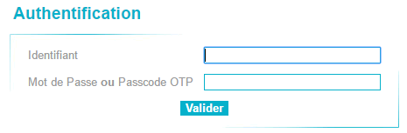

En haut à droite, choisir l’application « portail ARENA » / « Depuis un autre point d’accès »

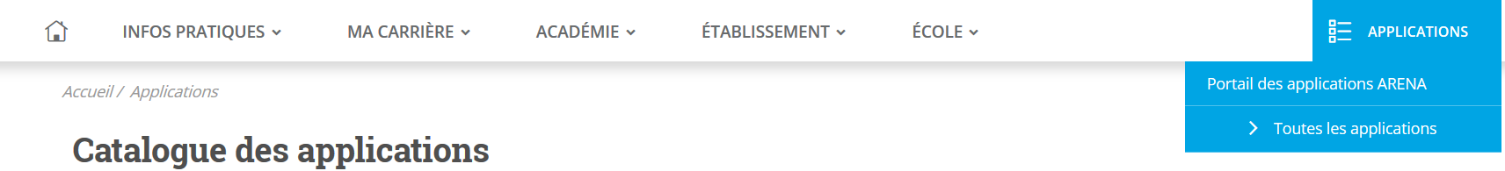

►Choix du domaine

►Choix du sous-domaine

►Cliquer sur « Autorisations d’absence 1er degré »

remarque : les enseignants peuvent utiliser l’url directe : https://si1d.ac-montpellier.fr/aa1d/

